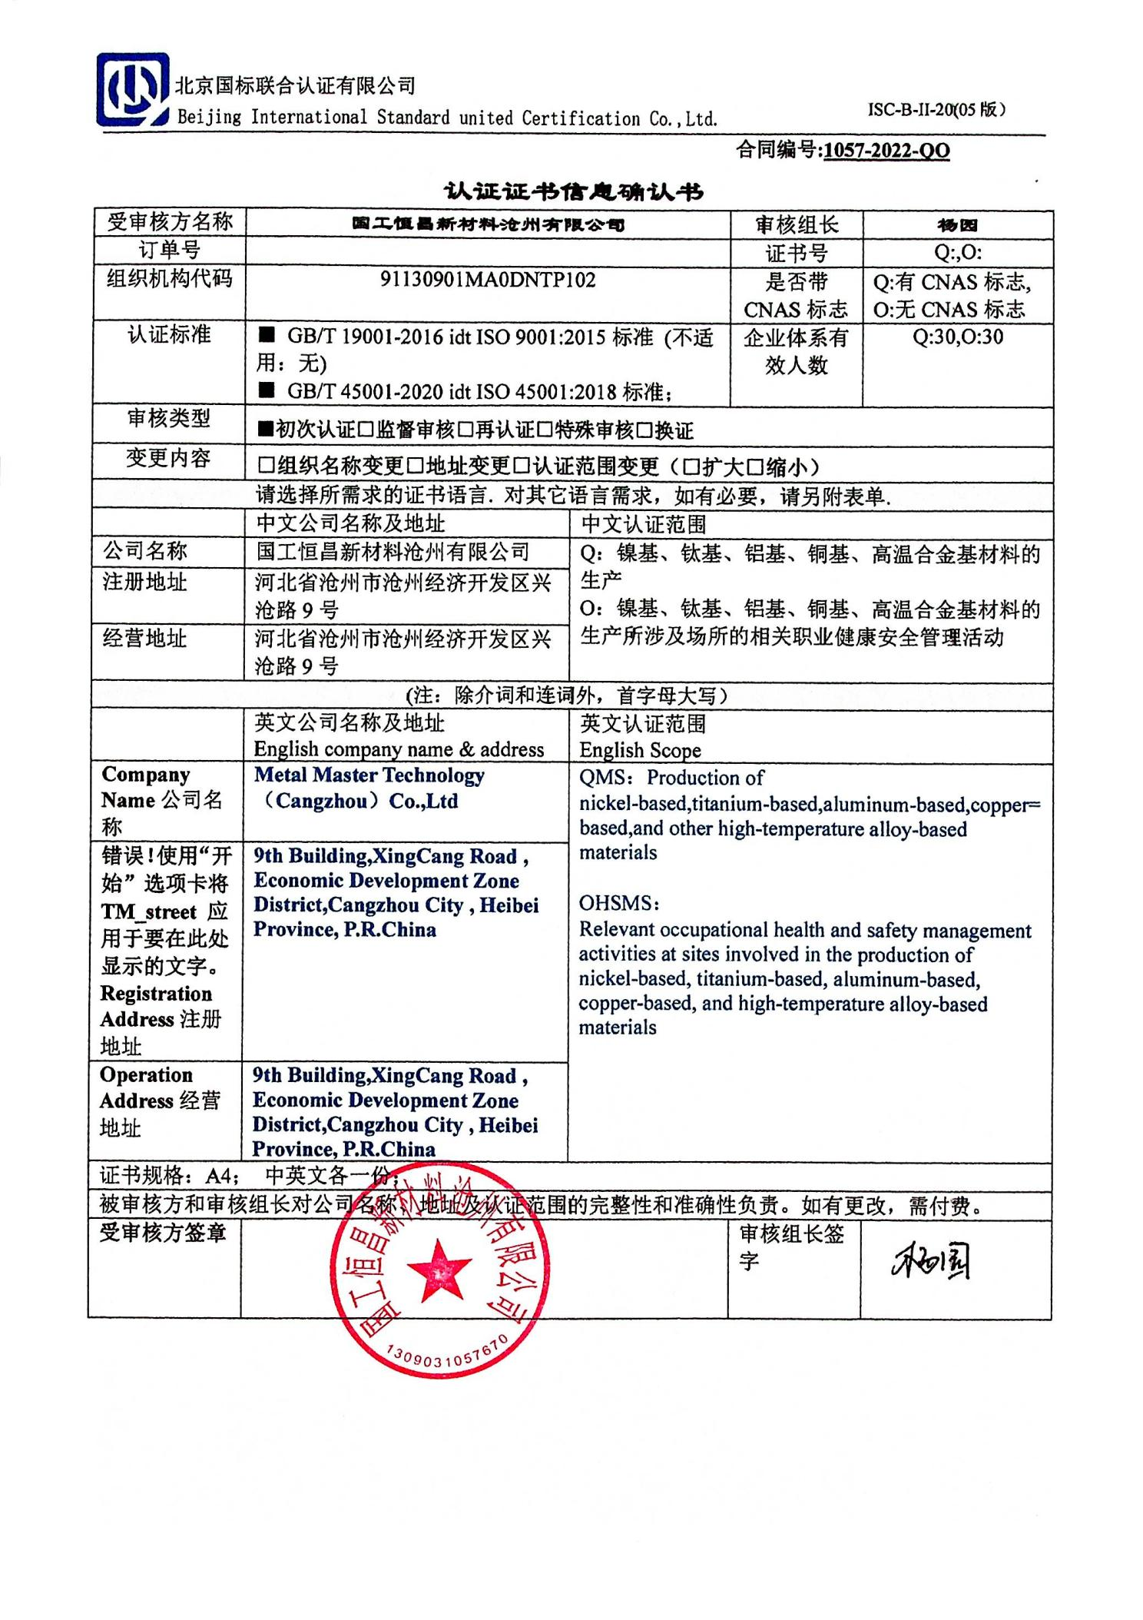

合同编号:1057-2022-QO
认证证书信息确认书
受审核方名称 | 国工恒昌新材料沧州有限公司 |  | 审核组长 | 杨园
订单号 |  |  | 证书号 | Q:,O:
组织机构代码 | 91130901MA0DNTP102 |  | 是否带CNAS标志 | Q:有CNAS标志,  O:无CNAS标志
认证标准 | ■ GB/T 19001-2016 idt ISO 9001:2015标准 (不适用：无)  ■ GB/T 45001-2020 idt ISO 45001:2018标准； |  | 企业体系有效人数 | Q:30,O:30
审核类型 | ■初次认证□监督审核□再认证□特殊审核□换证
变更内容 | □组织名称变更□地址变更□认证范围变更（□扩大□缩小）
请选择所需求的证书语言. 对其它语言需求，如有必要，请另附表单.
 | 中文公司名称及地址 | 中文认证范围
公司名称 | 国工恒昌新材料沧州有限公司 | Q：镍基、钛基、铝基、铜基、高温合金基材料的生产  O：镍基、钛基、铝基、铜基、高温合金基材料的生产所涉及场所的相关职业健康安全管理活动
注册地址 | 河北省沧州市沧州经济开发区兴沧路9号
经营地址 | 河北省沧州市沧州经济开发区兴沧路9号
(注：除介词和连词外，首字母大写）
 | 英文公司名称及地址 English company name & address | 英文认证范围  English Scope
Company Name公司名称 | XXXXX Co.Ltd | QMS：  OHSMS：
Registration Address注册地址 | Room XXXX, Xth Floor,No.XX Building, XXX District, XXX Province,XXXXXX, P.R.China
Operation Address经营地址 | Room XXXX, Xth Floor,No.XX Building, XXX District, XXX Province,XXXXXX, P.R.China
证书规格：A4； 中英文各一份；
被审核方和审核组长对公司名称、地址及认证范围的完整性和准确性负责。如有更改，需付费。
受审核方签章 |  |  | 审核组长签字 | 

